Министерство науки и высшего образования Российской Федерации  
Федеральное государственное автономное образовательное учреждение высшего образования   
«Национальный исследовательский университет ИТМО»

Факультет программной инженерии и компьютерной техники

**Лабораторная работа №3**  
По дисциплине  
Вычислительная математика  
Вариант № 7

**Выполнил:**  
студент группы P3213  
Нягин Михаил Алексеевич  
**Проверила:**   
Машина Екатерина Алексеевна

г. Санкт-Петербург  
2024 год

**Цель работы:**

Найти приближенное значение определенного интеграла с требуемой

точностью различными численными методами

**Рабочие формулы:**

**Метод левых прямоугольников:**

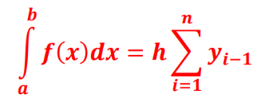

**Метод правых прямоугольников:**

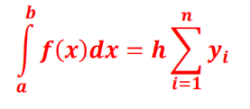

**Метод средних прямоугольников:**

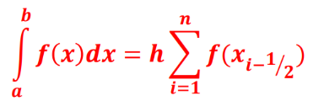

**Метод трапеций:**

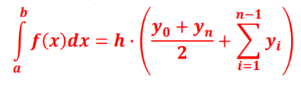

**Метод Симпсона:**

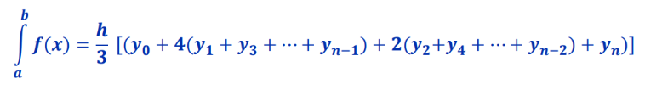

**Листинг программы**

**Метод левых прямоугольников**

@Override

**public** Double **solve**(Function<Double, Double> function, Double a, Double b, int n,boolean isNeedToPrint) **throws** MalformedTableException {

**if** (isNeedToPrint)

printMethodName();

var builder = MonospaceTable.build();

builder.columns("i","xi","fi","currentSum");

double h = (b-a)/n;

double currentX = a;

Double previousFun;

double result = 0;

builder.row("0",String.format("%.3f",currentX),String.format("%.3f",function.apply(currentX)), result +"");

**for** (int i = 1; i < n + 1; i++) {

previousFun = function.apply(currentX);

**if**(previousFun.isInfinite()){

**return** null;

}

currentX += h;

result += previousFun*h;

builder.row(i+"",String.format("%.3f",currentX),String.format("%.3f",function.apply(currentX)), String.format("%.3f",result));

}

**if**(isNeedToPrint){

System.out.println(builder.getTable());

}

**return** result;

}

}

**Метод правых прямоугольников**

@Override

**public** Double **solve**(Function<Double, Double> function, Double a, Double b, int n,boolean isNeedToPrint) **throws** MalformedTableException {

**if**(isNeedToPrint)printMethodName();

var builder = MonospaceTable.build();

builder.columns("i","xi","fi","currentSum");

var xCurrent = a;

var fCurrent = function.apply(xCurrent);

var h = (b-a)/n;

var result = 0d;

**for** (int i = 0; i < n ; i++) {

xCurrent += h;

fCurrent = function.apply(xCurrent);

**if**(fCurrent.isInfinite())

**return** null;

result += fCurrent*h;

builder.row(i+"",String.format("%.3f",xCurrent),String.format("%.3f",fCurrent),String.format("%.3f",result));

}

**if**(isNeedToPrint)

System.out.println(builder.getTable().toStringHorizontal());

**return** result;

}

**Метод средних прямоугольников**

**public** Double **solve**(Function<Double, Double> function, Double a, Double b, int n,boolean isNeedToPrint) **throws** MalformedTableException {

**if**(isNeedToPrint)

printMethodName();

var h = (b-a)/n;

var builder = MonospaceTable.build();

builder.columns("i","xi","fi","x_{i-1/2}","y_{i-1/2}","current result");

var result = 0d;

double xPrev = a;

Double fMiddle;

builder.row("0",String.format("%.3f",xPrev),String.format("%.3f",function.apply(xPrev)),"-","-","0");

**for** (int i = 0; i < n; i++) {

var xMiddle = xPrev + h/2;

xPrev += h;

fMiddle = function.apply(xMiddle);

**if**(fMiddle.isInfinite() || function.apply(xPrev).isInfinite()){

**return** null;

}

result+= h*fMiddle;

builder.row("" +(i + 1), String.format("%.3f",xPrev),String.format("%.3f",function.apply(xPrev)),String.format("%.3f",xMiddle),

String.format("%.3f",fMiddle),String.format("%.3f",result));

}

**if**(isNeedToPrint)

System.out.println(builder.getTable().toStringHorizontal());

**return** result;

}

**Метод трапеций**

@Override

**public** Double **solve**(Function<Double, Double> function, Double a, Double b, int n,boolean isNeedToPrint) **throws** MalformedTableException {

**if**(isNeedToPrint)printMethodName();

var builder = MonospaceTable.build();

var h = (b-a)/n;

var y0 = function.apply(a);

var yLast = function.apply(b);

//сумма yi, исключая 0 и последний

var sumYi = 0d;

var result = 0d;

builder.columns("i","xi","fi","result");

builder.row("0",String.format("%.3f",a),String.format("%.3f",y0),"-");

**for** (int i = 1; i < n; i++) {

Double functionValue = function.apply(a + h*i);

**if**(functionValue.isInfinite())

**return** null;

sumYi += functionValue;

builder.row(i+"",String.format("%.3f",a+h*i),String.format("%.3f",function.apply(a + h*i)),"-");

}

result += h*((y0+yLast)/2 + sumYi);

builder.row(n+"",String.format("%.3f",b),String.format("%.3f",yLast),String.format("%.3f",result));

**if**(isNeedToPrint)

System.out.println(builder.getTable().toStringHorizontal());

**return** result;

}

**Метод Симпсона**

@Override

**public** Double **solve**(Function<Double, Double> function, Double a, Double b, int n,boolean isNeedToPrint) **throws** MalformedTableException {

**if** (n % 2 != 0){

**throw** **new** **IllegalArgumentException**("n должен быть четным для работы метода Симпсона!");

}

JTablesBuilder<MonospaceTable> builder = MonospaceTable.build();

**if**(isNeedToPrint)

printMethodName();

var h = (b-a)/n;

var sumaFromY1ToYLast = 0d;

var sumaFromY2ToYPreLast = 0d;

builder.columns("result");

**for** (int i = 1; i < n; i+=2) {

Double functionValue =function.apply(a + i * h);

**if**(functionValue.isInfinite()){

**return** null;

}

sumaFromY1ToYLast += functionValue;

}

**for** (int i = 2; i < n-1; i+=2) {

Double functionValue =function.apply(a + i * h);

**if**(functionValue.isInfinite()){

**return** null;

}

sumaFromY2ToYPreLast +=functionValue;

}

var result = (h/3) * (function.apply(a) + 4*sumaFromY1ToYLast + 2*sumaFromY2ToYPreLast + function.apply(b));

builder.row(String.format("%.3f",result));

**if**(isNeedToPrint) {

System.out.println("n=" + n);

System.out.println(builder.getTable());

}

**return** result;

}

**Вычислительная реализация**

$$\int_{0}^{2}{(4x^{3}-5x^{2}+6x-7)dx}$$

